Observations au microscope optique de tout ou parties d’êtres vivants de différentes familles :
Les bactéries comme Escherichia coli sont des êtres vivants de très petite taille (microrganismes), observables au microscope. Elles sont constituées d'une seule cellule moins évoluée que celles des Eucaryotes. Les bactéries sont à la fois dangereuses et utiles pour les humains | 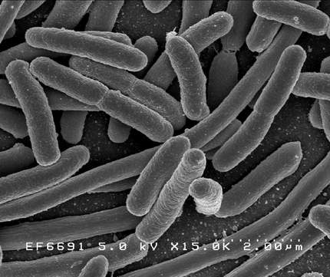
La Paramécie est classée dans les Ciliés. Sa taille varie de 50 à 300 µm de long suivant les espèces. La Paramécie utilise des cils pour se déplacer et se nourrir. Les cils qui la recouvrent battent de façon synchronisée et lui permettent de se déplacer. Elle se nourrit surtout de bactéries par phagocytose. | 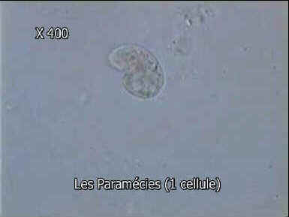
La levure est classée dans les Champignons, elle est unicellulaire (formé d'une seule cellule) capable de provoquer la fermentation des matières animales ou végétales, utilisée pour la fermentation alcoolique des solutions sucrées ou pour faire lever la pâte du pain. | 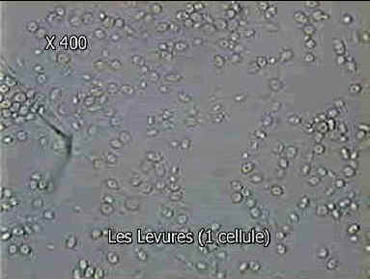
L'Homme est classé dans les Mammifères. On estime qu'il y a 50 000 milliards de cellules dans le corps humain, divisées en 220 types différents, correspondant à autant de tissus (épidermes, muscles, ...). | 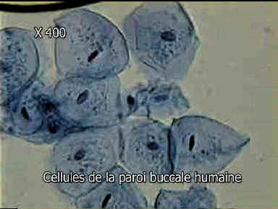
L’élodée est une plante qui vit en eau douce et est d'origine canadienne. Elle se développe bien en aquarium et doit sa couleur verte, comme tous les Chlorobiontes, à la chlorophylle contenue dans les chloroplastes de ses cellules (petits grains verts visibles au microscope).  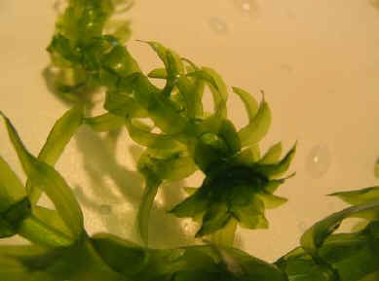 | 